Score par jeu :

* Nb de parties jouées
* Nb de parties gagnées
* Id plus de parties gagnées
* Id meilleur ratio
* (pour un membre son ratio)

Pop-up du niveau de difficulté

DIFFICILE

INTERMEDIAIRE

FACILE

**Choisis ton niveau de difficulté**

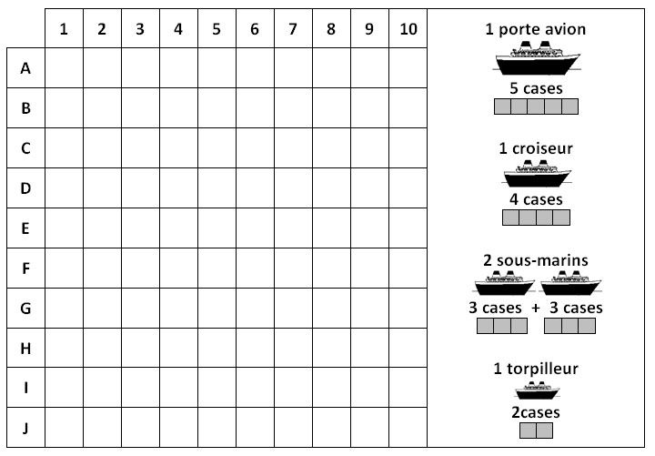

**La Boite de Jeux**



Jeu du pendu !

Bataille Navale !

Interface de jeu

**La Boite de Jeux**

Interface de description du jeu



Jeu du pendu !

Règles du jeu :

X

X

X

Scores :

XXX

Jouer !

Menu

*Scores :* Id plus de parties gagnées / Id meilleur ratio/ (pour un membre son ratio)

**La Boite de Jeux**

Première interface : interface de lancement

Je suis invité

Créer un nouveau compte

**La Boite de Jeux**

Interface de connexion en tant qu’invité

Entrer votre pseudo :

Valider

Interface de création : nouvelle connexion

**La Boite de Jeux**

Entrer votre pseudo :

Valider

Entrer votre mot de passe :

Confirmation du mot de passe :

Connexion

Entrer votre mot de passe :

Entrer votre pseudo :